УПРАВЛЕНИЕ ОБРАЗОВАНИЯ АДМИНИСТРАЦИИ СОВЕТСКОГО МУНИЦИПАЛЬНОГО РАЙОНА

МУНИЦИПАЛЬНОЕ БЮДЖЕТНОЕ ОБЩЕОБРАЗОВАТЕЛЬНОЕ УЧРЕЖДЕНИЕ –
СРЕДНЯЯ ОБЩЕОБРАЗОВАТЕЛЬНАЯ ШКОЛА № 1 Р.П. СТЕПНОЕ
СОВЕТСКОГО РАЙОНА САРАТОВСКОЙ ОБЛАСТИ

Геометральный метод

построения рисунка

учитель изобразительного искусства
первой квалификационной категории
Воробьёва Юлия Владимировна

2011-2012

Рисунок является источником
и душой всех видов живописи,
и корнем всякой науки.
Микеланжело
Геометральный метод построения рисунка.
Каждый ребенок изначально творец, но потребность в творчестве имеет свойство с течением времени затихать, необходима сознательная целенаправленная помощь тому, чтобы она не гасла, а развивалась. Каждый ребенок имеет право на помощь и адекватное развивающее воздействие извне, ведь общепризнано, что творчеству обучить нельзя. Можно и необходимо создавать на уроках такие условия, благодаря которым, оно проявится у детей, и их творческие способности получат развитие. Учить необходимо не только приемам и операциям, но и способам действия, опробовав которые ребенок подготавливает себя к творчеству в самых разных видах деятельности. Дети любят рисовать, но творчество (в том числе и детское) должно опираться на знание предмета. Поэтому главная задача, которую мне, как учителю ИЗО, нужно поставить перед собой, это научить детей основам рисунка и живописи. Конечно, практика должна быть дополнена и подкреплена теорией, историей искусства с показом репродукций и т.д. Но главное все же, чтобы на уроке изобразительного искусства ученики осознанно рисовали. А этот процесс ни в коем случае нельзя пускать на самотек; если дети привыкнут делать грубые ошибки, сложно будет их потом переучивать. Ребенок фантазирует, но без "графической грамоты" ему сложно воплотить свои замыслы на листе. Да и просто работа с натуры без предварительной подготовки становится для учеников обычным срисовыванием. Еще Гете утверждал, что одно поверхностное наблюдение природы не дает художнику возможности понять ее.
Изобразительное искусство - сложный предмет, который содержит в себе знания о композиции, пропорциях, перспективе и т.д. Необходимо сначала дать детям крепкую основу, а потом уже ставить несложные натюрморты, предлагать темы для иллюстрирования, ходить на пленэр и т.д.
А.П.Сапожников считал, что лучшим средством помочь ученику правильно строить изображение формы какого-либо предмета является метод ее упрощения в начальной стадии рисования. Вначале ученик должен определить геометрическую основу формы предмета, а затем уже переходить к уточнению. "Одним из таких способов является способ разложения любого из видимых предметов на простейшие геометрические фигуры, каковыми являются треугольники, четырехугольники и тому подобные, - указал Сапожников, - нет животного, птицы, насекомого, цветка, растения, формы которых в общем не могли бы быть окованы сказанными фигурами". Думаю, многие из вас задаются вопросом о том, какая связь может быть между математикой и рисунком, между точной наукой и искусством? Отвечаю: “ Самая прямая, так как уверена, что практически на каждом уроке по живописи вы сталкиваетесь с теми или иными понятиями математического характера. Да даже если посмотреть вокруг нас, все созданное природой или руками человека, напоминает, хотя бы отдаленно, геометрические формы”. Геометральный метод используется крайне редко, а начинающему рисовальщику (5-6кл.) он крайне необходим. Геометральный метод рисования - не только механическое упражнение руки, но и гимнастика для ума, причем упражняется наблюдательность, развивается общее чувство формы, фантазия. Последовательность обучения рисунку должна быть такой: сначала изображение простейших геометрических фигур, затем - формы параллелепипеда, цилиндра конуса, криволинейных форм предметов. Постепенно подводят ученика к рисованию более сложных объектов изображения. Каждая задача обуславливает последующую, а последующая предполагает предыдущую и основывается на ней. Такой подход к раскрытию темы приводит к закреплению определённого алгоритма работы над решением нестандартной задачи. Нельзя сразу давать ученику учениками сложные задачи. Вначале пусть научатся проводить от руки ровные линии, рисовать плоские фигуры (квадрат, треугольник, ромб и т.д.). (Рис. 1) В геометральном методе именно с этого начинается обучение рисунку.

Рис. 1

Но результатом деятельности детей должны быть не просто абстрактные фигуры, а объекты окружающего мира. Например: рис. 2. Чтобы изобразить зайца геометральным методом: сначала намечаются простые линии одинакового размера. Потом изображается основная фигура (в приведённом примере, рис.2 –это треугольник). Остальные детали рисунка (голова, уши, лапки и т.д.) находятся делением базовых линий на две одинаковые части и т.д. Таким способом можно рисовать животных, технику, мультипликационных персонажей, архитектуру, натюрморты, пейзажи, портреты и др.

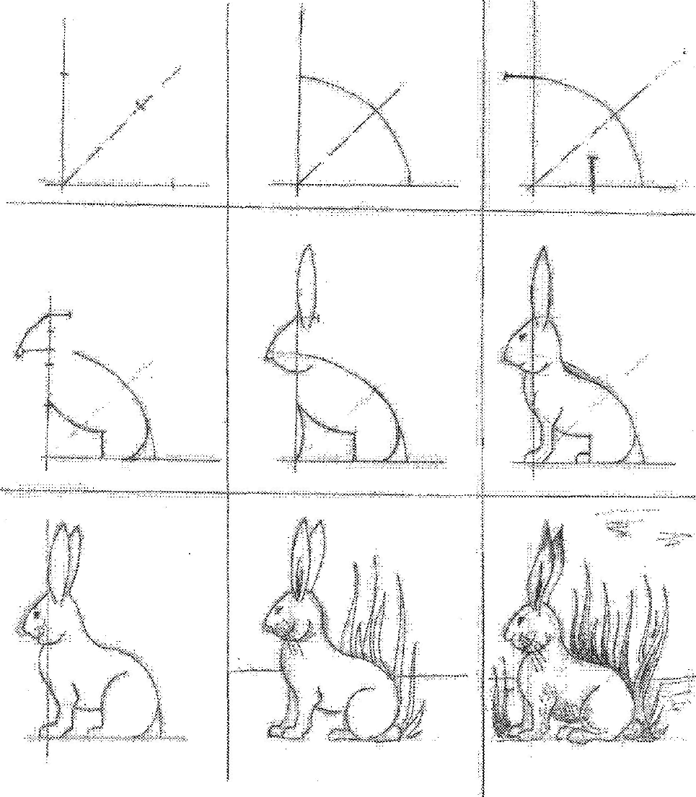
Рис. 2

Всякий учитель рисования, который хоть раз пытался объяснить на доске по этапам построение рисунка, знает, как ученикам сложно компоновать "на глаз", определять пропорции основных элементов изображения. Пропорция – это гармонизация формы художественного произведения, пропорциональность – её эстетическое качество. Соразмерность частей образует красоту формы. Применение геометрального метода изображения даёт большие преимущества и здесь. Я легко могу рисовать простые фигуры и объяснять их построение на доске. Однако, для успешного усвоения этого метода я должна научить детей соизмерять пропорции изображаемого карандашом. Лучше производить измерения на доске указкой, это необходимо для правильного рисования простых фигур. Каждый этап нужно пояснять и ждать, пока дети нарисуют в альбомах. Несложно любого ученика научить проводить от руки ровные линии, да и пропорционирование (измерение карандашом) детям дается легко. Построение рисунка таким методом настолько просто, что мне лишь иногда нужно контролировать процесс. Увидев ошибку в рисунке ученика, я показывает, что сделано неверно, а ребенок уже сам исправляет свою работу. Такой метод обучения организует детей, и любой рисунок выполняется за урок (45 минут). Идя поэтапно от простых фигур, используя метод пропорционирования, учащиеся в подавляющем большинстве справляются с заданиями и делают их с высоким уровнем заинтересованности. Детям радостно видеть, что рисунок удался, и они иногда на этом же уроке начинают работать в цвете. Даже на первых занятиях ученики уже могут проявить себя творчески (к примеру, раскрасить выполненный рисунок). Построение рисунка на доске - это активный метод преподавания. Экспериментально опробовав его на уроках, я убедилась, как ценен такой подход в обучении. В помощь ученикам я подготовила инструктивные карточки с последовательностью выполнения работы (животные, птицы, техника). (Рис.3) Преимуществом пошагового метода является индивидуальный подход. В начале урока я показываю разные карточки, дети поднимают руку, когда видят рисунок, который хотели бы нарисовать, и получают пошаговую инструкцию. Так что все ученики довольны и рисуют то, что им нравится. Начинать надо с простых инструкций, с каждым новым уроком усложняя задания и т.д. Для преподавателя это пассивный метод. Я, в соответствии с ним, помогает лишь тем, кто не справляется.

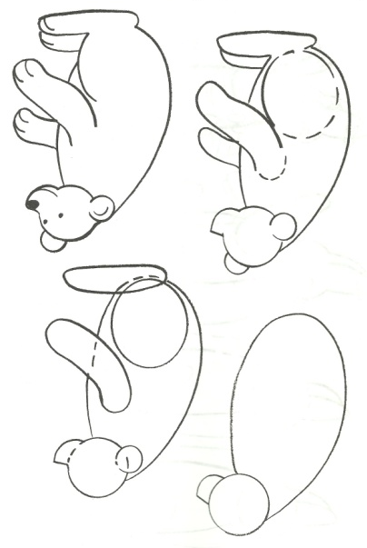 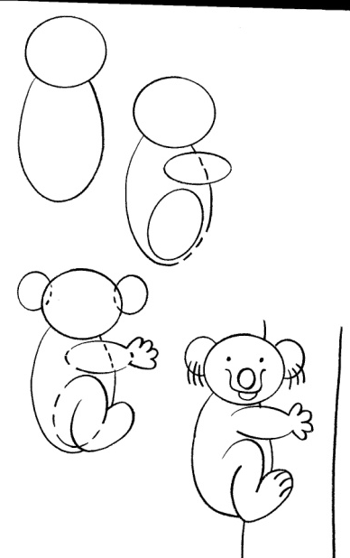 Рис.3
Следя за тем, как ученики рисуют с карточек-заданий, я убедилась, что знания и навыки, приобретенные в процессе пояснений учителем на доске, они используют и здесь: соотносят размер одного элемента по отношению к другому и т.д. Стоит обратить внимание на то, что наилучшие результаты дает именно сочетание и поочередность этих двух методов: геометрального и пошагового. Они дополняют друг друга в единой системе. Есть соблазн пользоваться каким-то одним методом, но это неверный путь. Нельзя повторяться. Нужно с каждым уроком давать ученикам что-то новое, каждый раз усложняя задачи, для этого нужны разные подходы. Кстати, только так можно заслужить авторитет и уважение детей.
Со временем карточки усложняются – из них пропадают пояснения (этапы рисунка). Ученики должны догадаться сами, как нарисовать понравившуюся картинку. Копировальный метод следует применять только после геометрального и поэтапного рисования. Иначе учебное задание превратится в бесполезное, и даже вредное, срисовывание, когда ученик пытается повторить контуры рисунка с мельчайшими подробностями и теряет общую форму изображаемого объекта. Если ученики уже приобрели какой-то опыт в использовании вышеназванных методов изображения на доске и в самостоятельной работе, то можно использовать и копировальный метод с образцов. Где я могу достать эти самые образцы? Самые дешевые книжки по рисованию - это детские раскраски, их можно разрезать по страницам и использовать как раздаточный материал на уроке. Еще можно распечатать картинки из компьютерных меню и т.д. Для начала рекомендую использовать простые рисунки без сложных перспективных положений.
Чтобы переход от поэтапного рисования к копировальному был более понятным и плавным для учеников, рекомендую на раздаточном материале (на карточках) цветным карандашом наметить общие формы (позже можно обходиться без этих подсказок). Рисуя с образца, ученику нужно увидеть в многообразии деталей картинки общие формы и рисовать осознанно. Наблюдая за процессом, нельзя допускать попытки срисовывания, объясняя ученикам смысл задания. В этом объяснении хорошо проводить аналогию с лепкой, где тоже нужно начинать с общей формы. Копировальный метод подводит ученика к самостоятельному рисованию. После таких заданий дети могут сами исполнять рисунки с понравившихся картинок или фотографий. Следующим, более сложным этапом обучения, является рисование натуры и тематическое рисование.

СПИСОК ЛИТЕРАТУРЫ:
- Гете. Об искусстве. - М., 1936.
- Наумов Ю.Ю., Денисенко В.И. Поэтапное рисование животных
геометральным методом на основе пропорционирования. - Краснодар,
Кубан. гос. ун-т., 2004.
- Сапожников А.П. Курс рисования. - СПб., 2002.
- Ростовцев Н. Н. Методика преподавания изобразительного
искусства в школе. - М. 2000г

